CEMP – Ensino Médio
Nome: _____________________________________________________________
Professora: Roberta 8°Ano do Ensino Fundamental Turma: 9A / 9B

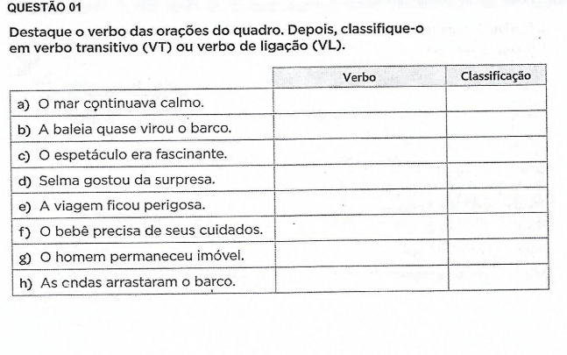

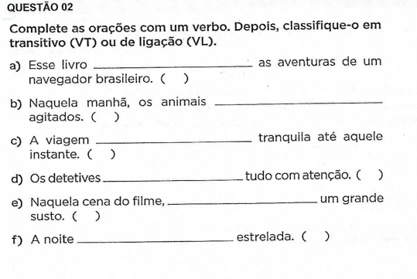
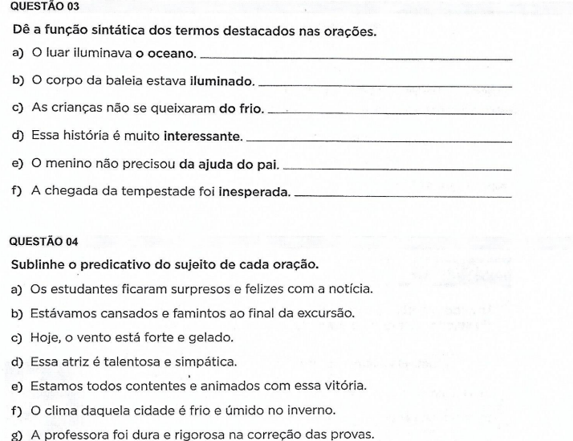

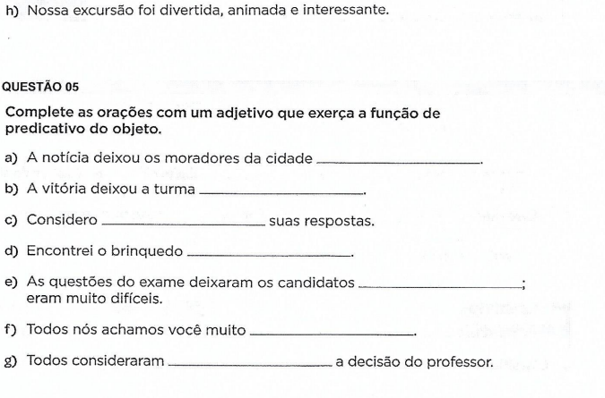

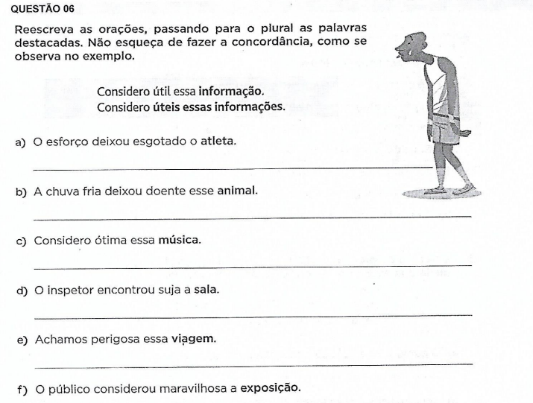

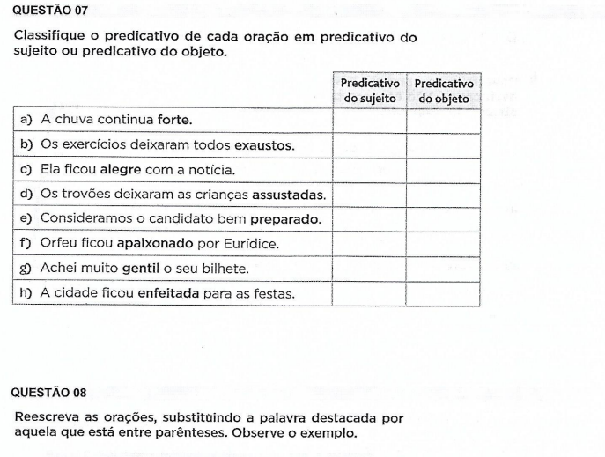

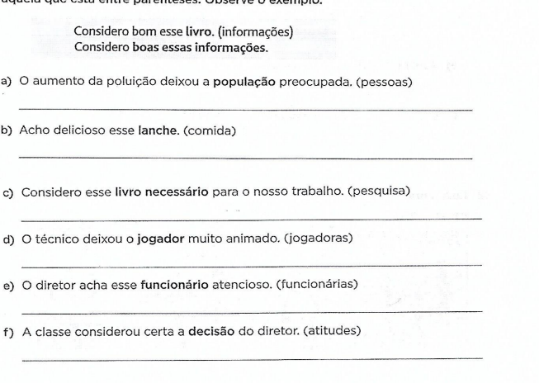

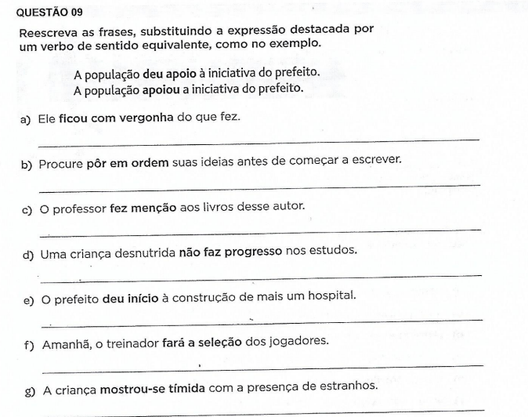

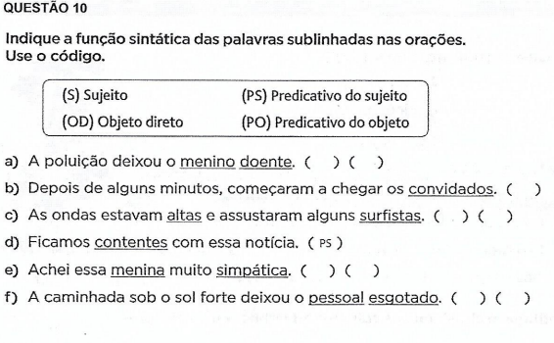

GABARITO
Questão 01
a) continuava → VL
b) virou → VL
c) era → VL
d) gostou → VT
e) ficou → VL
f) precisa → VT
g) permaneceu → VL
h) arrastaram → VT

Questão 02 (respostas possíveis)
a) Esse livro narra as aventuras de um navegador brasileiro. (VT)
b) Naquela manhã, os animais estavam agitados. (VL)
c) A viagem permaneceu tranquila até aquele instante. (VL)
d) Os detetives observaram tudo com atenção. (VT)
e) Naquela cena do filme, houve um grande susto. (VT)
f) A noite estava estrelada. (VL)

Questão 03
a) o oceano → Objeto direto
b) iluminado → Predicativo do sujeito
c) do frio → Objeto indireto
d) interessante → Predicativo do sujeito
e) da ajuda do pai → Objeto indireto
f) inesperada → Predicativo do sujeito

Questão 04 (predicativo do sujeito sublinhado)
a) surpresos e felizes
b) cansados e famintos
c) forte e gelado
d) talentosa e simpática
e) contente e animados
f) frio e úmido
g) dura e rigorosa
h) divertida, animada e interessante

Questão 05 (respostas possíveis)
a) A notícia deixou os moradores da cidade preocupados.
b) A vitória deixou a turma feliz.
c) Considero válidas suas respostas.
d) Encontrei o brinquedo quebrado.
e) As questões do exame deixaram os candidatos nervosos.
f) Todos nós achamos você muito inteligente.
g) Todos consideraram justa a decisão do professor.

Questão 06
a) Os esforços deixaram esgotados os atletas.
b) As chuvas frias deixaram doentes esses animais.
c) Considero ótimas essas músicas.
d) Os inspetores encontraram sujas as salas.
e) Achamos perigosas essas viagens.
f) Os públicos consideraram maravilhosas as exposições.

Questão 07
a) forte → Predicativo do sujeito
b) exaustos → Predicativo do objeto
c) alegre → Predicativo do sujeito
d) assustadas → Predicativo do objeto
e) bem preparado → Predicativo do objeto
f) apaixonado → Predicativo do sujeito
g) gentil → Predicativo do objeto
h) enfeitada → Predicativo do sujeito

Questão 08
a) O aumento da poluição deixou as pessoas preocupadas.
b) Acho deliciosa essa comida.
c) Considero essa pesquisa necessária para o nosso trabalho.
d) O técnico deixou as jogadoras muito animadas.
e) O diretor acha essas funcionárias atenciosas.
f) A classe considerou certas as atitudes do diretor.

Questão 09
a) Ele se envergonhou do que fez.
b) Procure organizar suas ideias antes de começar a escrever.
c) O professor mencionou os livros desse autor.
d) Uma criança desnutrida não progride nos estudos.
e) O prefeito iniciou a construção de mais um hospital.
f) Amanhã, o treinador selecionará os jogadores.
g) A criança mostrou-se tímida com a presença de estranhos. (já está no formato verbal)

Questão 10
a) menino (OD) / doente (PO)
b) convidados (S)
c) altas (PS) / surfistas (OD)
d) contentes (PS)
e) menina (OD) / simpática (PO)
f) pessoal (OD) / esgotado (PO)

